Ez a GR Supra mindössze 28 km/h-val tud menni, mégis mindenki hazavinné
A Toyota a LEGO-val közösen elkészítette a GR Supra 1:1-es méretarányú mását, amelyhez közel félmillió építőkockára volt szükség. A leghihetetlenebb az egészben, hogy az elkészült modell teljesen működőképes és belülről vezethető, bár nem olyan gyors, mint az eredeti.

Még júniusban történt, amikor a LEGO bemutatta a Speed Champions Summer 2021-es sorozatának legújabb tagját, a 7 évesnél idősebb gyerekeknek szánt Toyota GR Supra építőkészletet, amely 299 darabból áll, és - amennyire szabványos LEGO-kockákból építve lehetséges - viszonylag realisztikus mását adja az ikonikus sportautó aktuális, A90-es nemzedékének.
A 7690 forintba kerülő készlet tartozékai a szükséges építőkockákon felül még egy Toyota versenyruhába öltöztetett LEGO-figura bukósisakkal és csavarkulccsal, valamint a valódi gumiból készült abroncsok kétféle felni garnitúrával. Az 1:27-es méretarányú, 16 cm hosszú, 7 cm széles és 4 cm magas LEGO-GR Suprának még a világossárga színe is tökéletesen egyezik az igaziéval, bár így is kell némi fantázia ahhoz, hogy belelássuk az igazi sportautó semmivel sem összetéveszthető, konvex és konkáv felületekből álló összetett formáját.
Közel sem ennyire gyermeki egyszerűségű a LEGO és a Toyota Gazoo Racing együttműködéséből született most bemutatott másik LEGO-GR Supra - amellyel szintén a Toyota sportautójának 35. születésnapja előtt tiszteleg a dán játékgyártó – ennek esetében már nincs szükség komoly képzelőerőre, ugyanis az 1:1 méretarányú, Japánban megépített játékautó szakasztott mása az Ausztriában készülő eredeti GR Suprának, messziről nézve simán össze lehet téveszteni őket. Még az sem feltűnő, hogy a LEGO-változat technikai okokból végül 17,5 cm-rel szélesebb (204) és 3 cm-rel rövidebb (435) lett az eredetinél.

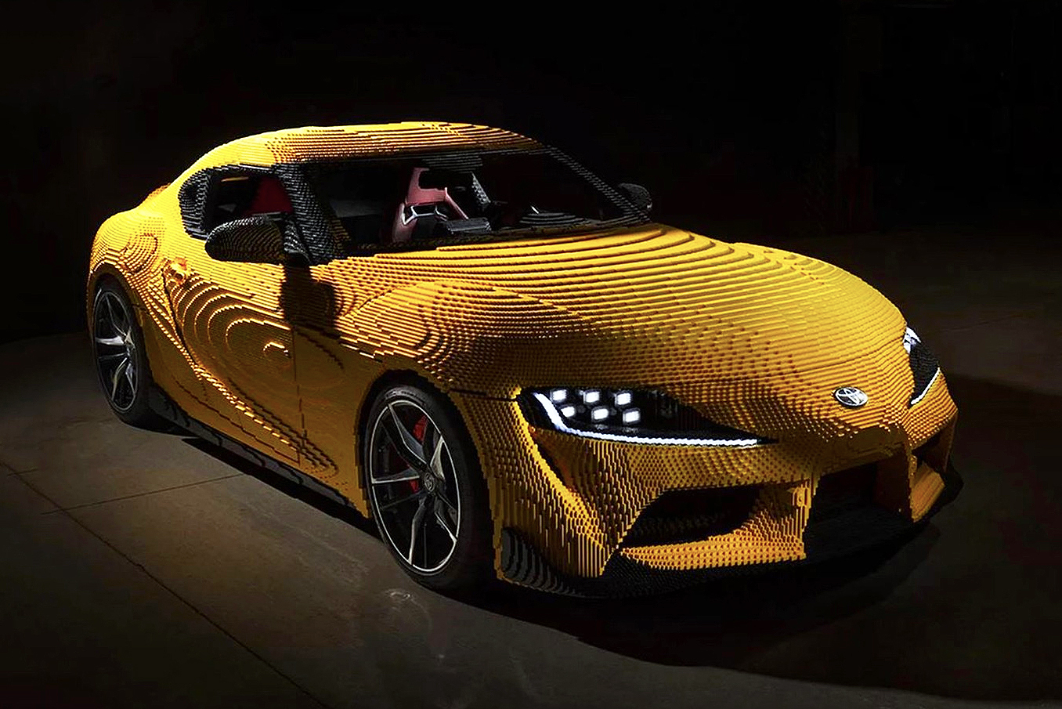
Mivel a sima lemezfelületeket apró kockákból lehetetlen reprodukálni, úgy néz ki a LEGO-GR Supra a fotókon, mintha az eredetit látnánk, csak gyenge felbontású képen. Érdekesség, hogy a LEGO-változat 365 kg-mal nehezebb az eredetinél, 1885 kg-ot nyom a mérlegen, pedig annak a legnehezebb alkatrészét, a soros hathengeres benzinmotort egy apró villanymotorral helyettesítették, amelynek mérsékelt ereje mindössze 28 km/h-s végsebességhez elegendő.
Csak a kerekeket, a vezetőülést, a kormánykereket (és az emblémákat) tartották meg az igazi GR Suprából, ugyanis ez a LEGO-változat vezethető is, a kemény műanyagból összerakott ülés és kormány pedig nem lett volna túl ergonomikus benne. Viszont a karosszérián kívül még a világító, LED-es fényszórókat és hátsó lámpákat, a komplett műszerfalat, továbbá a tárcsafékeket is műanyag építőkockákból rakták össze, az autó tervezése több mint 2400, teljes megépítése pedig több mint 3000 munkaórát vett igénybe.

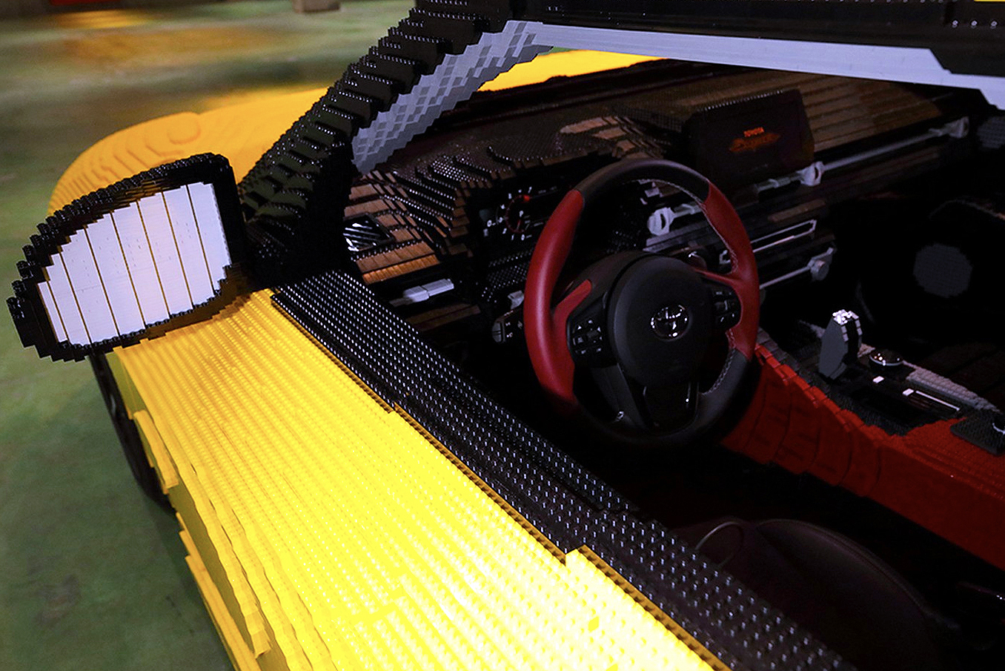
Összesen 477,303 darab alkatrészt használtak fel hozzá, vagyis közel 1600-szor annyit, mint amennyit a cikk elején bemutatott, kisebb méretarányú Speed Champions készlet tartalmaz. Ha annak a 7690 forintos ajánlott fogyasztói árát felszorozzuk ennyivel, akkor azt kapjuk, hogy a LEGO változat ára csak nyersanyagban bő 12 millió forintra jönne ki, és akkor még a valódi autóról származó alkatrészeket nem is számoltuk hozzá.
Az életnagyságú LEGO-GR Suprát október 11-ig a Japánban, Nagojában lévő LEGOLAND-ban lehet megtekinteni, utána pedig a japán Super GT bajnokság futamain lesz kiállítva. „LEGO-kockákból bármit meg lehet építeni. Azt akarom, hogy az emberek érezzék a lehetőségek végtelen tárházát” - nyilatkozta Konisi Eiko, a LEGO-csoport japán részlegének marketing menedzsere a LEGO-GR Supra online közvetített leleplezésén.

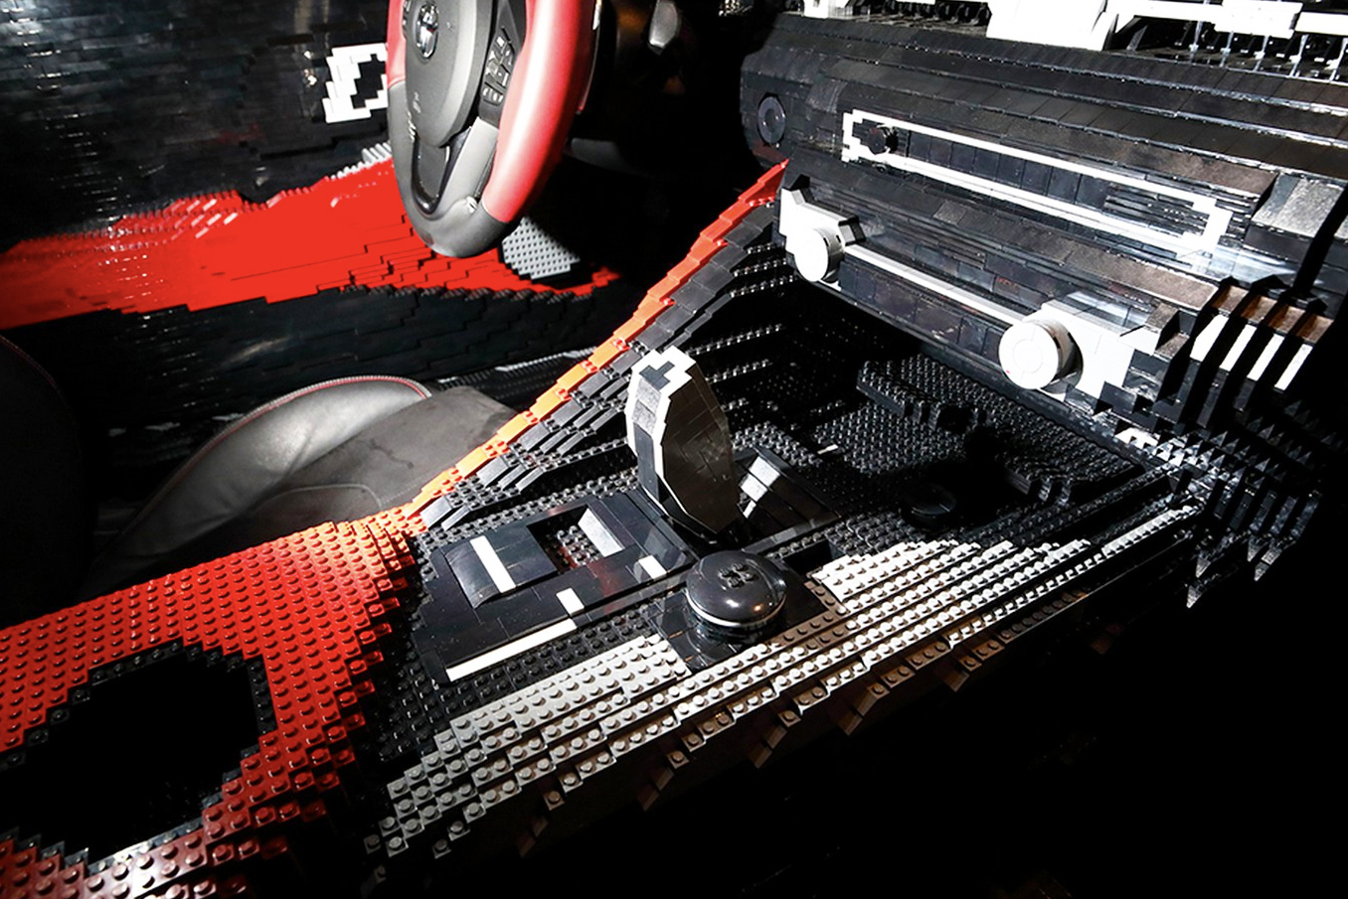
Az autó megépítése csak egy része volt annak a jubileumi ünnepségsorozatának, amellyel az első generációs Supra (A70) 35. évfordulója előtt tiszteleg a Toyota (az A70-es megelőző két nemzedék, az A40/A50 és az A60 még Celica Supra néven futott, így azok nem tekinthetőek vérbeli Suprának).
Szintén az évforduló tiszteletére a japán gyártó 35 darab négyhengeres, SZ-R verziót, és 35 darab sorhatos motorral szerelt RZ verziót is piacra dob Japánban a GR Suprából, a sok vásárlójelölt közül sorsolással döntik el, hogy ki lesz az a szerencsés, akinek jut a limitált szériákból.

Fotók: Toyota Gazoo Racing, LEGO

Kiadta a Smarter Média Kommunikációs Ügynökség (http://news.smartermedia.hu)
Forrás: https://news.smartermedia.hu/nemzetkozi-hirek/ez-gr-supra-mindossze-28-kmh-val-tud-menni-megis-mindenki-hazavinne

